SCHREIBBEWERB

Name der Schülerin/des Schülers: Severin Fuhs
Alter:10 Jahre Schule: PVS Amstetten
Klasse: 4. Ort: Amstetten

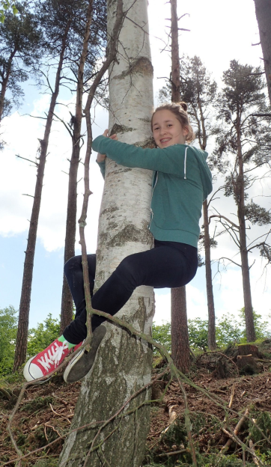
Foto:„Ich liebe die Bäume“ – Yvonne Wiesmayer, NMS Langschlag
Der Wald der besiegten Bäume
Rachel van Kooij

Der Wald war eigentlich nur ein abgetrenntes Waldstück, das hinter dem Haus der Spinnerten begann und sich zwischen der Nebenstraße zum Dorf im Norden, den Maisfeldern im Westen und der aufgelassenen Bahnstrecke im Süden erstreckte.
Für den Tourismusverein war dieser Wald bedeutungslos. Kein einziger Wackelstein, keine Ruine, nicht einmal Reste einer Ruine, keine Schlucht, kein Wasserfall, keine Höhle, kein Römerweg. Ein Wald ohne Hinweisschilder und Wanderwege. Eine Ansammlung von Bäumen, die vielleicht nur noch da waren, weil sie niemandem sonderlich im Weg herumstanden.
Trotzdem hatte dieses Waldstück etwas Seltsames an sich. Irgendjemand hatte so ziemlich jeden großen Baum mit einer Farbmarkierung versehen, entweder zwei Streifen in rot und grün oder einem blauen Kreis mit einem gelben Punkt.
Markierungen, die überhaupt keinen Sinn ergaben. Manchmal standen fünf Bäume mit Streifen auf einem Fleck zusammen, sodass man nicht klug daraus wurde, in welcher Richtung man weiterwandern sollte. Dann wieder konnte man eine Reihe von blau-gelb markierten Stämmen sehen, die genau so plötzlich aufhörte, wie sie
angefangen hatte. …Diese Markierungen führten, wenn man sie verstand zu zwei geheimen Zeitportalen. Die rot-grünen Striche wiesen in eine parallele, moderne Vergangenheit. Jedoch der blaue Kreis mit gelbem Punkt brachte dich in eine wundersame Welt mit Zyklopen, großen Helden und den griechischen Göttern.
10: 30, der letzte Tag der Sommerferien! Ich wusste noch immer nicht, was ich morgen in der Schule erzählen sollte. Ja, schön, ich bekam ein Gipsbein, aber das hatte ich schon letztes Jahr und auf Dauer wurde es fad.
„11: 25, ein kleiner Spaziergang im Wald tut sicher gut! Was bedeuten die Markierungen? Na ja, in diesem breit verzweigten Baum ist es sicher gemütlich!“, dachte ich. Rasch setzte ich mich in eine Astgabel hinein, und …traute meinen Augen nicht. Ein riesiges Portal tauchte vor mir auf. In der Schule hätte ich nun schon einmal etwas zu erzählen. Meine Neugier drängte mich in das Portal zu gehen und da war ich, mitten in einer anderen Welt, zwischen zwei Fronten.
Rechts von mir standen lauter griechische Helden wie Herkules, Perseus, Theseus und die Argonauten. Über ihnen schwebten Zeus, Hades, Poseidon und Co. Links waren zwei Baum-Gruppen mit Schilden, auf denen die rot-grünen Striche und blau-gelben Kreise zu sehen waren. „Los, komm rüber, schnapp dir ein paar Waffen und hilf uns!“, rief mir Herkules über die Ebene zu. Ich antwortete: „Ja, gerne! Aber was geht hier eigentlich ab?“ Perseus schrie zurück: „ Diese Bäume wollen die Weltherrschaft an sich reißen und uns versklaven!“ Sofort rannte ich hinüber, schnappte mir ein Schwert, einen Speer und einen Schild und rannte an die Spitze der Truppe. Da rief Athene: „Zum Angriff!“
Die Bäume, die Griechen und ich liefen gleichzeitig aufeinander zu. Nach einem erbitterten Kampf gegeneinander gewannen die Griechen samt mir. Wir malten die gegnerischen Schilde braun an und pflanzten an dieser Stelle viele Bäume. „Vielen Dank! Du hast uns sehr geholfen. Wie heißt du eigentlich?“, bedankte sich Zeus bei mir. Ich entgegnete: „ Ich heiße Tyson.“ Aber als ich meinen Namen sagte, zog mich das Portal magisch an. „ Auf Wiedersehen! Niemand wird das je erfahren!“, rief ich zum Abschied.
Was mich wunderte, als ich zurückkam: Dass neben mir noch immer meine Waffen lagen. Ich grub ein Loch und legte sie hinein. Auf dem Heimweg wusste ich, dass die Erzählung vom wundersamen Portal in der Schule genug Aufmerksamkeit erregen würde. Der Kampf mit den Göttern wäre für die Lehrerin und die Mitschüler wohl zu viel!
Severin Fuhs

